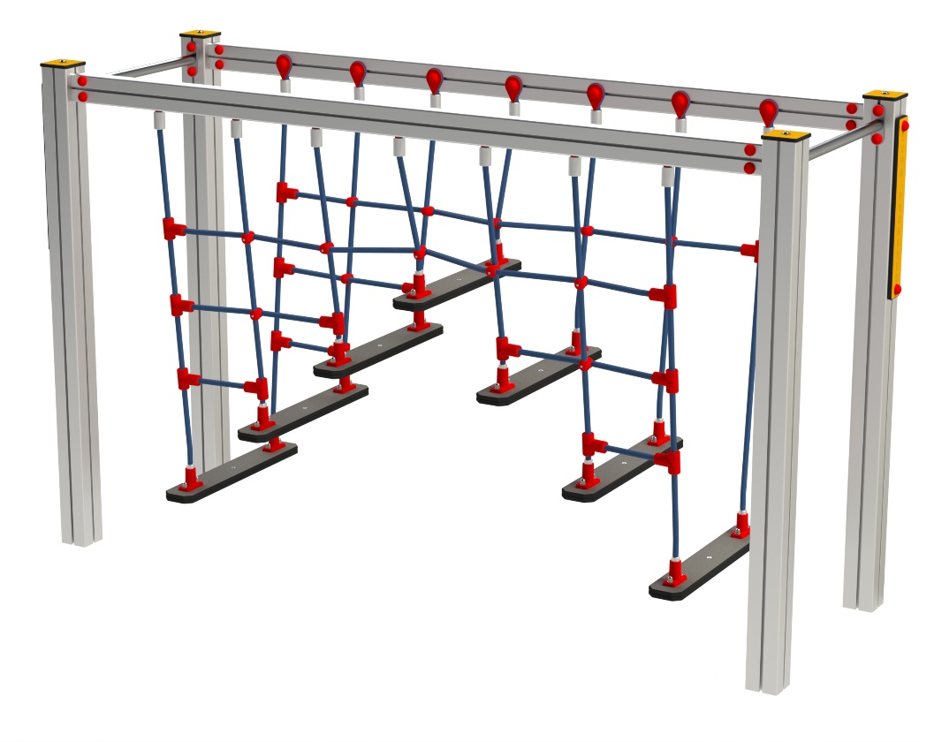

SB 023 AL

SPORTOVNÍ A
BALANČNÍ PRVKY

3 – 14 let věková kategorie.
Do 6 let doporučujeme dozor odpovědné osoby.
Umístění zařízení v exteriéru a povrch dle ČSN EN 1176 v platném znění
Zařízení certifikováno dle ČSN EN 1176

Rozměr zařízení (d x š x v)
2,35 x 0,8 x 1,55 m
Bezpečnostní zóna 5,35 x 4,8 m
(není nutné vybudování dopadové plochy)
Plocha 25,7 m2
Obvod 20,3 m
Výška volného pádu 0,5 m

Obrázek je pouze ilustrační.

